

###### **Universidad de Jaén**

Escuela Politécnica Superior de Jaén

Trabajo Fin de Grado

______

### Escuela Politécnica Superior de Jaén

Trabajo Fin de Grado

______

### Escuela Politécnica Superior de Jaén

Trabajo Fin de Grado

______

### Escuela Politécnica Superior de Jaén

Trabajo Fin de Grado

______

**Alumno: Emilio Gallardo Molina**

**Tutor:** Juan Ruiz de Miras

**Depto.:** Informática

#### **Mes, Año**

**Alumno: Emilio Gallardo Molina**

**Tutor:** Juan Ruiz de Miras

**Depto.:** Informática

#### **Mes, Año**

**Alumno: Emilio Gallardo Molina**

**Tutor:** Juan Ruiz de Miras

**Depto.:** Informática

#### **Mes, Año**

**Alumno: Emilio Gallardo Molina**

**Tutor:** Juan Ruiz de Miras

**Depto.:** Informática

#### **Mes, Año**

**Implementación GPU de un algoritmo de procesamiento de imágenes**

Escuela Politécnica Superior de

**Implementación GPU de un algoritmo de procesamiento de imágenes**

Escuela Politécnica Superior de Jaén

**Implementación GPU de un algoritmo de procesamiento de imágenes**

Escuela Politécnica Superior de

**Implementación GPU de un algoritmo de procesamiento de imágenes**

## Escuela Politécnica Superior de Jaén

# Grado en Ingeniería Informática

## Escuela Politécnica Superior de Jaén

# Grado en Ingeniería Informática

## Escuela Politécnica Superior de Jaén

# Grado en Ingeniería Informática

## Escuela Politécnica Superior de Jaén

# Grado en Ingeniería Informática

Tabla de contenido

Escuela Politécnica Superior de Jaén 1

1.1 Algoritmos para calcular la dimensión fractal 4

1.2 Ejemplos de aplicaciones en todo el mundo 4

1.3 Descripción del problema 4

1.4 Motivación 5

1.5 Objetivos 5

1.6 Estructura del documento 5

2 Gestión y Planificación 6

2.1 Planificación del proyecto 6

2.2 Análisis de costes 6

3 Análisis 7

3.1 Requisistos 7

3.1.1 Requisistos funcionales 7

3.1.2 Requisitos no funcionales 7

3.1.3 Requisitos del Equipo 7

3.2 Hardware 7

3.3 Lenguaje de Programación 7

3.4 Librerías 7

4 Diseño 8

4.1 Diagrama de clases 8

4.2 Diagrama de clasos de uso 8

4.3 Diagrama de actividad 8

4.4 Diagramas de secuencia 8

4.4.1 “función 1 , 2, 3… ” 8

4.5 StoryBoards 8

5 Implementación 9

5.1 Carga de imágenes 9

5.2 Algoritmo c 9

5.3 Cpu 9

5.3.1 Cpu1 9

5.3.2 Cpu2 9

5.4 Gpu 9

5.4.1 Gpu1 9

5.5 Graficas 9

5.6 Mapa z 9

6 Pruebas 10

7 Conclusiones y posibles mejoras 11

Bibliografia 12

Anexo 13

# Introducción al problema

El procesamiento digital de imágenes mejora el aspecto de las imágenes y hace evidente información de la que no se disponía a simple vista. En nuestro caso se buscará la eficiencia en tiempo del cálculo de la dimensión fractal de una colección de imágenes dadas.

La dimensión fractal se refiere a una dimensión no entera o fraccionaria de un objeto geométrico. En primer lugar, definamos qué es un fractal:

“Un fractal es, por definición, un conjunto cuya dimensión de Hausdorff Besicovitch es estrictamente mayor que su dimensión topológica.”[1]

Esto quiere decir que la totalidad del fractal es igual que cualquiera de sus partes y a su vez esta es igual a otro trozo más pequeño, siguiendo el mismo patrón de forma infinita.

*La Geometría Fractal de la Naturaleza*

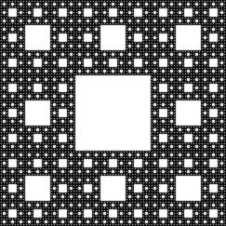

Gracias a la dimensión fractal se utiliza para el reconocimiento de patrones, segmentación de imágenes y delimitación de bordes de objetos. La dimensión de un objeto tiene muchas interpretaciones, en nuestro caso utilizaremos la dimensión de simulitud considerando la relación entre la escala a la que se observa una forma autosimilar y el número de copias escaladas de la forma contenida dentro de la forma. Dada esta relación se puede decucir la escala entre un factor de escala r y el número de copias de una forma similar, escalada por un factor necesario para cubrir la forma original.

Para el cálculo de la dimensión fractal utilizaremos la siguiente representación. D para la dimensión de la imagen original, r como factor de escalado necesario para cubrirla y N para el número de copias de forma similar de ella.

N ( r ) = ( 1 / r ) ^d

Para explicar la formula anterior utilizaremos un cuadrado. Para cubrir el cuadrado escalado por r=½ necesitaremos 4 copias para cubrir el cuadrado, 4=(1/(1/2))^2. Dela misma forma necesitamos 16 cuadrados o grid escalados por r=¼ para cubrir la figura original.

Puesto que el campo de interés en la ecuación es d, debemos despejar la dimensión de la siguiente forma:

Log ( N ( r ) ) = d log ( 1 / r )

## Algoritmos para calcular la dimensión fractal de una imagen

Todavía no hay un algoritmo que sea ampliamente más eficiente y eficaz que el resto.

### Conteo de cajas (Box-Counting)

El método de Box-counting es sin duda el más extendido en la literatura científica. En la práctica, y resumiendo, se utiliza una rejilla de celdas de lado r cubriendo el objeto a explorar. Se contabilizan las celdas N ocupadas por la imagen y se repite la operación para otro tamaño de celda de lado r.

### Divisores (Método del compás)

Se usa para medir dimensión fractal de perímetros. Mandelbrot hizo popular los fractales utilizando este método en un artículo titulado: ¿Cuánto mide la costa de Gran Bretaña?

Valores de delta inferiores darán longitudes mayores. La medida obtenida será el producto del número de pasos N de tamaño delta necesarios para cubrir la costa:

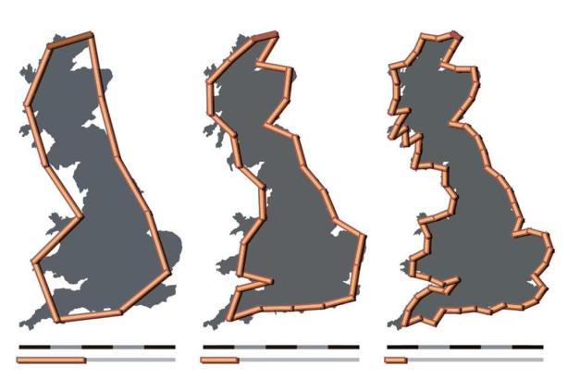

How Long Is the Coast of Britain? Statistical Self-Similarity and Fractional Dimension

A medida que nuestra regla se hace más y más pequeña, añadimos más detalles, y nuestra longitud de costa crece. Esto es debido a que el perímetro de la costa muestra autosimilaridad estadística.

### Relación área-perímetro

Este método utiliza tres enfoques: basada en perímetro, basado en área y basado en paisaje, este último compara la complejidad del objeto.

### Método slit island(SIM)

Se utiliza para imágenes fraturadas utilizando una relación de área-perímetro pero midiendo de forma parecida al box-counting, haciendo dos recuentos.

Se cuentan por separado las cajas necesarias para el perímetro y las necesarias para el área.

### Autosimilaridad en series temporales o espaciales

A partir de imágenes generadas por series temporales, se analiza la gráfica para comprobar si contiene patrones que se repiten en el tiempo. Para ello comparamos un fragmento de la gráfica escalada con el total de la muestra, para comprobar si es auto-similar se utilizan propiedades estadísticas como media, varianza o desviación típica.

### Análisis de fluctuación sin tendencia (DFA)

El DFA se utiliza para los casos en que el método anterior no funciona al ser una serie no estacionaria, es decir, si su propiedades estadísticas varían en el tiempo.

Para corregir este defecto, se subdivide la serie en ventanas y se dibuja una recta por el método de mínimos cuadrados para cada escala.

### Análisis de imágenes y textura

Utiliza una interpretación de la imagen en tres dimensiones para representarlo como un terreno, utilizando la coordenada x e y para la superficie y z para la intensidad de cada pixel. Posteriormente se utiliza una premisa similar al Box-Counting. Pero en este caso en vez de dividir en cajas bidimensionales, se utiliza el terreno tridimensional dividido en cubos de tamaño.

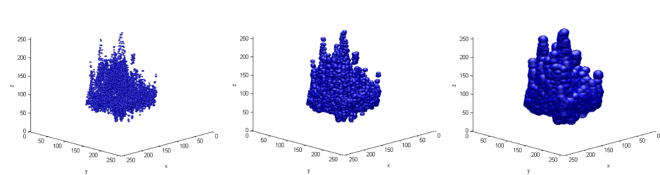

Imagen estimada con la ecuación de Bouligand-Minkowski ( Fractal Descriptors Applied to Texture Analysis, João Batista Florindo).

### Análisis multifractal

Esta metodología divide el intervalo en intensidades a analizar en diferentes subintervalos y para cada uno de ellos se calcula su dimensión fractal utilizando Box-counting. Dando una representación de dimensiones fractales frente a la diferentes intensidades.

## Ejemplos de aplicaciones en la actualidad

Un congreso multidisciplinar sobre fractales (Fractal 98, Valletta, Malta) incluye entre los temas a tratar los siguientes:

* Aplicaciones en Biolog´ıa, Medicina, Ingenier´ıa, Econom´ıa y Sociolog´ıa
* Autómatas celulares
* Estructuras coherentes
* Difusión
* Sistemas desordenados
* Superficies y volúmenes fractales
* Fenómenos de crecimiento
* Sistemas de funciones iteradas
* Análisis y síntesis de imágenes
* Sistemas L
* Multifractales
* Sistemas dinámicas no lineales
* Formación de estructuras
* Transiciones de fase
* Autoorganización y fenómenos de cooperación
* Turbulencia
* Visualización
* Ondas e interacciones

Aplicaciones de los fractales

Pero los fractales no se quedan en una mera curiosidad matemática, y es que cuándo la naturaleza en su amplio espectro se basa en ellos por algo es. De hecho, los fractales tienen muchísimas aplicaciones en campos tan dispares como pueden ser las comunicaciones de redes, la biología, los mercados bursátiles o la música. Vamos a destripar sólo algunos de ellos.

Comunicaciones:

Se ha demostrado que el tráfico de paquetes a lo largo y ancho de internet sigue un modelo que se comporta como un fractal, de hecho, analizando gráficas del tráfico de datos a través del tiempo, se puede apreciar la propiedad de autosimilitud, aunque realmente no lo es del todo, pero sí que tiende a serlo. Gracias a estos modelados, se podrían disminuir las pérdidas de paquetes producidas por diversos motivos, y mejorar así el rendimiento de la red.

Otra utilidad de los fractales en el mundo de las comunicaciones está referida a la fabricación de antenas. Y es que una antena con forma de algún objeto fractal (como el que hemos descrito antes) puede mejorar el rendimiento del equipo en mucho menos espacio, ya que como vimos la longitud va rellenando el plano.

Medicina:

Es evidente el uso de instrumental informático cuyas infografías se basan en fractales. Además la forma de crecimiento de los tejidos también tiene un comportamiento fractal. De hecho, ciertas investigaciones relativas al cáncer demuestran que el crecimiento de estos se rigen por estos objetos geométricos, y es más, crecen en la frontera donde "hay hueco" y de forma lineal, no exponencial como se cree, investigaciones que han resultado bastante controvertidas en el mundo de la medicina.

Economía:

Se ha comprobado que el cambio de los precios de los activos de las empresas tienen un comportamiento fractal, y por tanto, pueden ser estudiados utilizando el conocimiento que tenemos de ellos. Esto frena todo intento de encasillar en modelos estadísticos los mercados bursátiles, y basarse en modelos fractales para obtener mejores predicciones de cambio.

Otras utilidades de los fractales, ya sea en fase de experimentación o plenamente desarrolladas están abajo enumeradas:

Informática: Técnicas de compresión (audio y vídeo).

Robótica: Robots Fractales.

Infografía: Paisajes fractales. Es una de las primeras aplicaciones de los fractales, y por tanto una de las más desarrolladas

Evolución de poblaciones: Depredador-presa.

Matemáticas: Convergencia de métodos numéricos.

Música: Composición musical.

Física: Transiciones de fase en magnetismo.

Química: Agregación por difusión limitada (DLA).

Geología: Análisis de patrones sísmicos, fenómenos de erosión, modelos de formaciones geológicas.

## Descripción del problema

## Motivación

## Objetivos

El objetivo principal es la implementación del algoritmo Differential Box Counting (DBC) realizando los cálculos de forma paralela mediante unidades de procesamiento gráfico, GPU, gracias al lenguaje e interfaz de OpenCL para conseguir una mejora significativa en tiempo de ejecución.

Como objetivo secundario se implementará algunas versiones prematuras abordando el algoritmo desde diversos puntos de vista, todos ellos utilizando el microprocesador del equipo.

## Estructura del documento

La primera parte se informará del coste del proyecto tanto en tiempo como en recursos, además de la organización y desarrollo del mismo.

Seguido del análisis del trabajo desde los diversos requisitos del proyecto y el diseño, utilizando UML (Lenguaje de Modelado Unificado) para el modelado del proyecto.

Se empezará por los requerimientos del problema, la funcionalidad completa del sistema mostrando su interacción con los agentes externos, descomposición de los mismos e interacción con el usuario.

Definición del modelo conceptual, representación de vistas, descripción de operaciones, informe de los contratos de cada función y por último se modelará el flujo de control de cada operación relevante.

Explicación de las herramientas utilizadas y del código ejecutado en el kernel.

Como conclusión se hablará sobre posibles mejoras del proyecto.

# Gestión y Planificación

En este capítulo se tratará de planificar, localizar en el tiempo y documentar las diferentes tareas en las que se basa este proyecto, además se calculará el coste de este.

## Planificación del proyecto

## Análisis de costes

# Análisis

## Requisistos

### Requisistos funcionales

### Requisitos no funcionales

### Requisitos del Equipo

## Hardware

## Lenguaje de Programación

## Librerías

# Diseño

## Diagrama de clases

## Diagrama de clasos de uso

## Diagrama de actividad

## Diagramas de secuencia

### “función 1 , 2, 3… ”

## StoryBoards

# Implementación

## Carga de imágenes

## Algoritmo c

## Cpu

### Cpu1

### Cpu2

## Gpu

### Gpu1

## Graficas

## Mapa z

# Pruebas

# Conclusiones y posibles mejoras

# Bibliografia

1. [Benoît Mandelbrot](https://es.wikipedia.org/wiki/Beno%C3%AEt_Mandelbrot), *La Geometría Fractal de la Naturaleza*

# Anexo